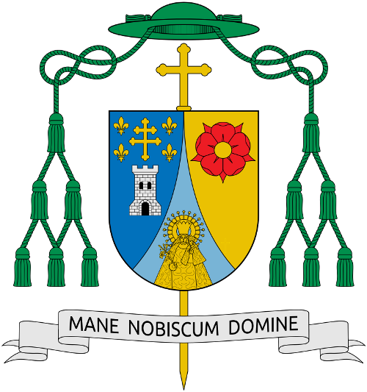

SALVADOR GIMÉNEZ VALLS
PER LA GRÀCIA DE DÉU I DE LA SANTA SEU,
BISBE DE LLEIDA

Pel present,i a proposta de l’Assemblea ordinària anual de Mans Unides de Lleida, reunida en data 12 de novembre de 2015, nomeno a la :

Sra. Rosa Pla Montoliu

PRESIDENTA
delegada de Mans Unides
a la Diòcesi de Lleida

Tot agraint la seva disponibilitat i amb la confiança que desenvoluparà ben generosament el seu servei en bé de la nostra Església particular.

Lleida, a 24 de febrer de 2016

+ Salvador Giménez Valls

Bisbe de Lleida

Per manament de l’Excm. i Rvdm. Sr. Bisbe,
Víctor M. Espinosa Oller
Canceller - Secretari General

